Korcari– Terres sauvages

Morrigan, sorcière des Terres sauvages  Morrigan est jeune, belle, secrète, provocante, sûre d’elle et une « méchante sorcière des marais » (comme le dit Daveth). Elle est dévouée envers sa mère qui dit s’appeler Flémeth.  Bien que vivant dans les marais, elle semble relativement cultivée et fait attention à son apparence. | 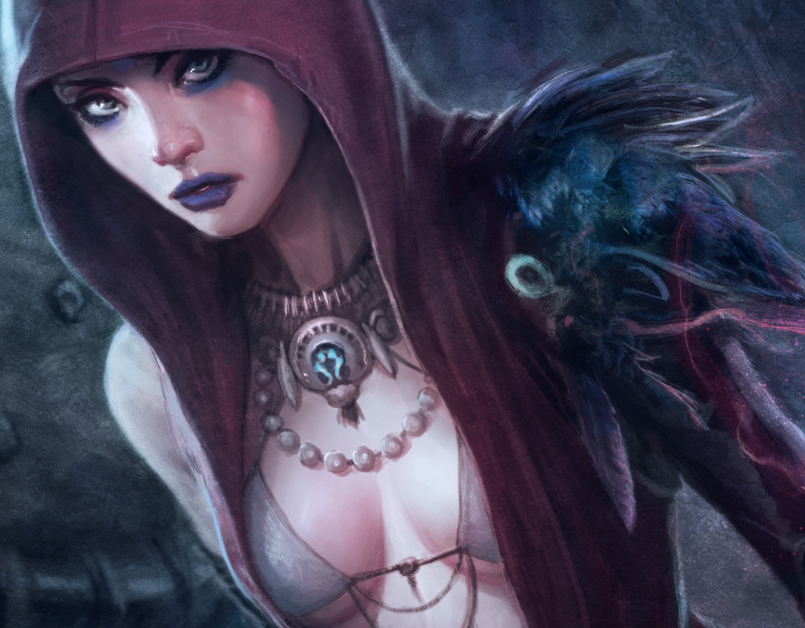
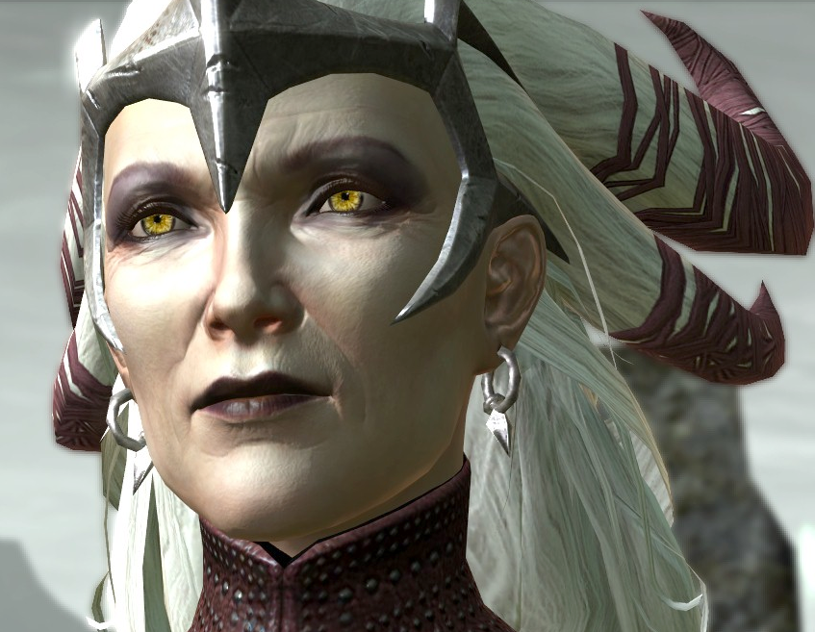 |  | Flémeth, sorcière des Terres sauvages  Cette sorcière des marais Korcari dit s’appeler Flémeth comme la légendaire sorcière sauvage Flémeth qui fit trembler le monde avec ses barbares chasinds et ses nombreuses filles, toutes sorcières. La seule mention de ce nom suffit à faire trembler Daveth. Elle répond généralement à ceux qui lui demandent si elle est bien la légendaire Flémeth par une autre question ou un sourire énigmatique. Elle cultive le mystère et dit être la mère de Morrigan.  Elle est vieille (bien 60 ans) mais semble encore vaillante.

